APP升级设备

|  |  |  |  |  |  |
| --- | --- | --- | --- | --- | --- |
| 文档名称 | APP升级设备 | 版本号 | 1.00.00 | | |
| 文档编号 |  | | |
| 文档类别 | 使用说明 | 文档阶段 | 初稿 | | |
| 项目名称 | TWS | 作者 | 何继胜 | | |
| 承担部门 | 软件研发部 | 批准 |  | | |
| 文档日期 | 2020-02-13 | 使用范围 | 公司内部 | 页数 | 7 |

目录

1 文档版本 3

2 阅读对象 3

3 术语 3

4 通讯流程 3

4.1 总体流程 3

4.2 期望用户升级 3

4.3 升级准备 4

4.4 APP进入升级状态 4

4.5 设备准备🡪传输文件🡪校验版本 5

4.5.1 设备准备 5

4.5.2 传输文件 5

4.5.3 校验版本 5

4.6 左右耳机 5

4.7 耳机重新启动 6

4.8 充电盒升级 6

4.9 充电盒升级结束 6

5 异常处理 6

6 最终要求 7

7 特殊测试场景 7

# 文档版本

|  |  |  |
| --- | --- | --- |
| 日期 | 版本号 | 简要描述 |
| 2020-02-01 | 1.00.00 | 初稿 |
| 2020-02-12 | 1.00.01 | 添加总体通讯流程，分析每个阶段的任务。 |
|  |  |  |
|  |  |  |
|  |  |  |
|  |  |  |
|  |  |  |
|  |  |  |

# 阅读对象

嵌入式研发、APP研发、测试、项目管理。

# 术语

GAIA：是指BLE或是SPP建立的连接。流程中，不区分BLE还是SPP类型。

# 通讯流程

## 总体流程



在耳机重新启动之前，如果与手机断开连接，升级终止。

## 期望用户升级

用户打开APP，如果耳机此时与APP连接，检测版本，提示用户升级，用户点击【升级】，进入【升级准备阶段】。

如果打开APP时，没有连接耳机，获取最新版本信息，依据历史连接信息，提示用户【打开充电盒】。

版本信息获取方式：

* APP与设备连接：直接查询设备信息。
* APP未与设备连接：通过查询设备的广播，检测广播中的信息。

## 升级准备

**APP端：**

升级时，需要耳机全部放在充电盒中。如果APP长时间收不到搜索不到【用于升级的广播】，可以提示【用户将耳机放入充电盒，并打开充电盒】。

**设备端：**

双耳模式下，两只耳机都在充电盒中，比较版本和电量，版本低，优先发送升级广播。

单耳模式下，不需要考虑版本、电量信息，直接广播。

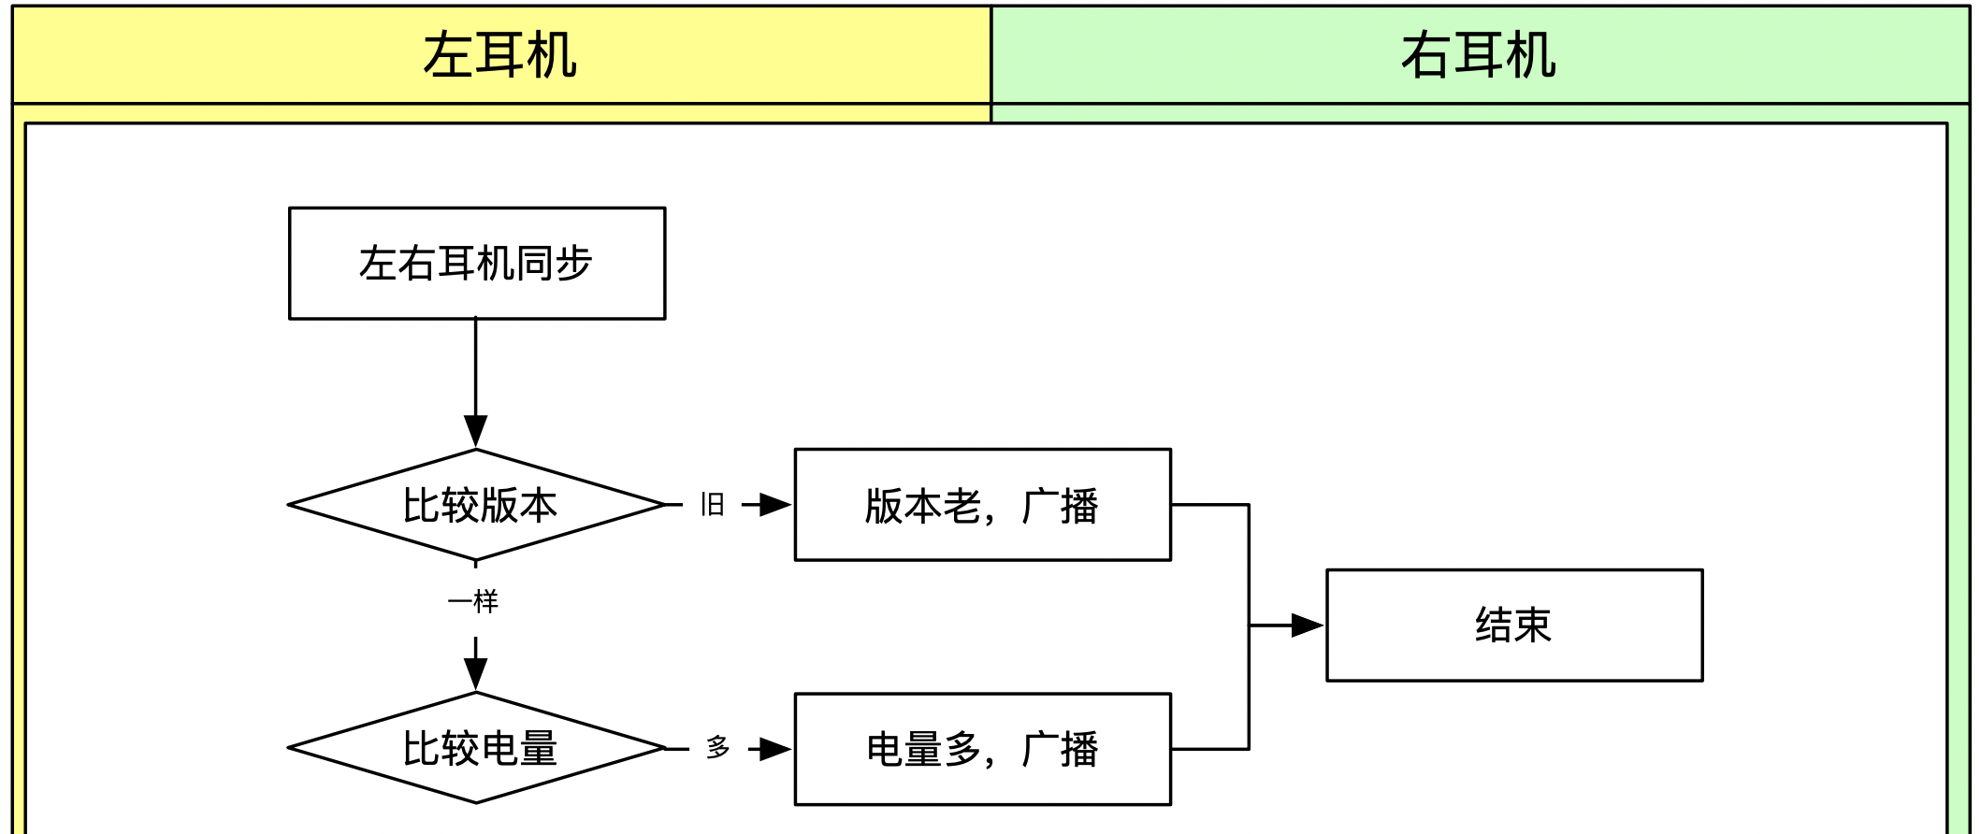

**注意：如果双耳模式下，另一只耳机不在充电盒中，不会发送升级广播，请将耳机恢复出厂设置，变更为单耳模式。**

在升级准备阶段，最终APP是没有和设备建立GAIA连接；设备端开始升级广播。

## APP进入升级状态

在【升级准备】阶段，左右耳机已经选举了哪只耳机发送BLE广播。通过广播码，过滤出指定的BLE广播，APP从广播中获取到如下信息：耳机的位置、电量、单/双耳模式。建立GAIA连接，APP发送进入【进入升级状态指令】。

**注意：**双耳模式下，需要循环/多次查找广播信息，并多次建立GAIA连接。

一旦启动升级，必须立即告诉盒子，盒子启动升级指示灯，此指示灯将会有最高的优先级，甚至高于用户的插拔操作。它必须到耳机发送成功或失败之后才会改变。

如果耳机与盒子同时升级，盒子升级完后，不能重新启动（重启会改变灯的状态）。

通过盒子的查询指令来获取升级状态，在耳机升级重新启动的时候需要注意这个状态的正确保持。

## 设备准备🡪传输文件🡪校验版本

### 设备准备

设备在收到进入升级指令之后，进入升级状态(DFU)。升级状态下，禁止HFP、A2DP、AVRCP连接。如果中途有耳机从充电盒中取出，也不会主动连接手机。

### 传输文件

使用的现有程序，不做改动。

### 校验版本

设备校验文件完整性，临时设置版本号（用于BLE广播）。

## 左右耳机

重复4.5步骤，如果A耳机版本传输完毕，查看B耳机，比较版本：

* 如果不一致，断开GAIA连接，重新进行BLE广播；APP重新连接，再传输版本文件。
* 如果一致，说明A、B耳机版本传输完毕，通知APP，进入下一阶段。

## 耳机重新启动



## 充电盒升级

耳机重启之后，确认版本正常使用。

* 设备充电盒可以升级标识
* 充电盒检测到升级标识，进入升级状态
* 定时上报升级进度
* 充电盒文件传输完毕
* 进入重启阶段

## 充电盒升级结束

充电盒重启之后，与耳机建立连接，通知耳机，充电盒的最新版本与升级状态。如果正常使用，耳机通知APP，整个耳机已经完整的升级成功。

# 异常处理

在【耳机重新启动】之前失败、与手机APP断开连接（两只耳机同时没有建立GAIA连接），退出升级。

退出升级的影响范围：文件上传进度会保持，如果再次进入升级，版本一致，会继续断电续传；如果新版本不一致，擦除上次版本，重新升级。

在【耳机重新启动】之后，与手机断开，左右耳机正常升级，提交版本；如果左右耳机升级不正常，回滚版本。

# 最终要求

1. 两只耳机+充电盒，同时升级结束
2. 左右耳机升级中，取出充电盒，提示用户放回充电盒
3. 左右耳机升级完毕，确认可用；在升级充电盒；app提示继续升级中（保留升级进度）
4. 如果充电盒升级完毕，app层面，才会提示升级成功；如果充电盒升级意外终止，也提示升级成功；充电盒慢慢升级。

# 特殊测试场景

1. A耳机版本最新，B耳机版本低，此时升级
2. AB版本不一致，同时版本低
3. 单耳模式